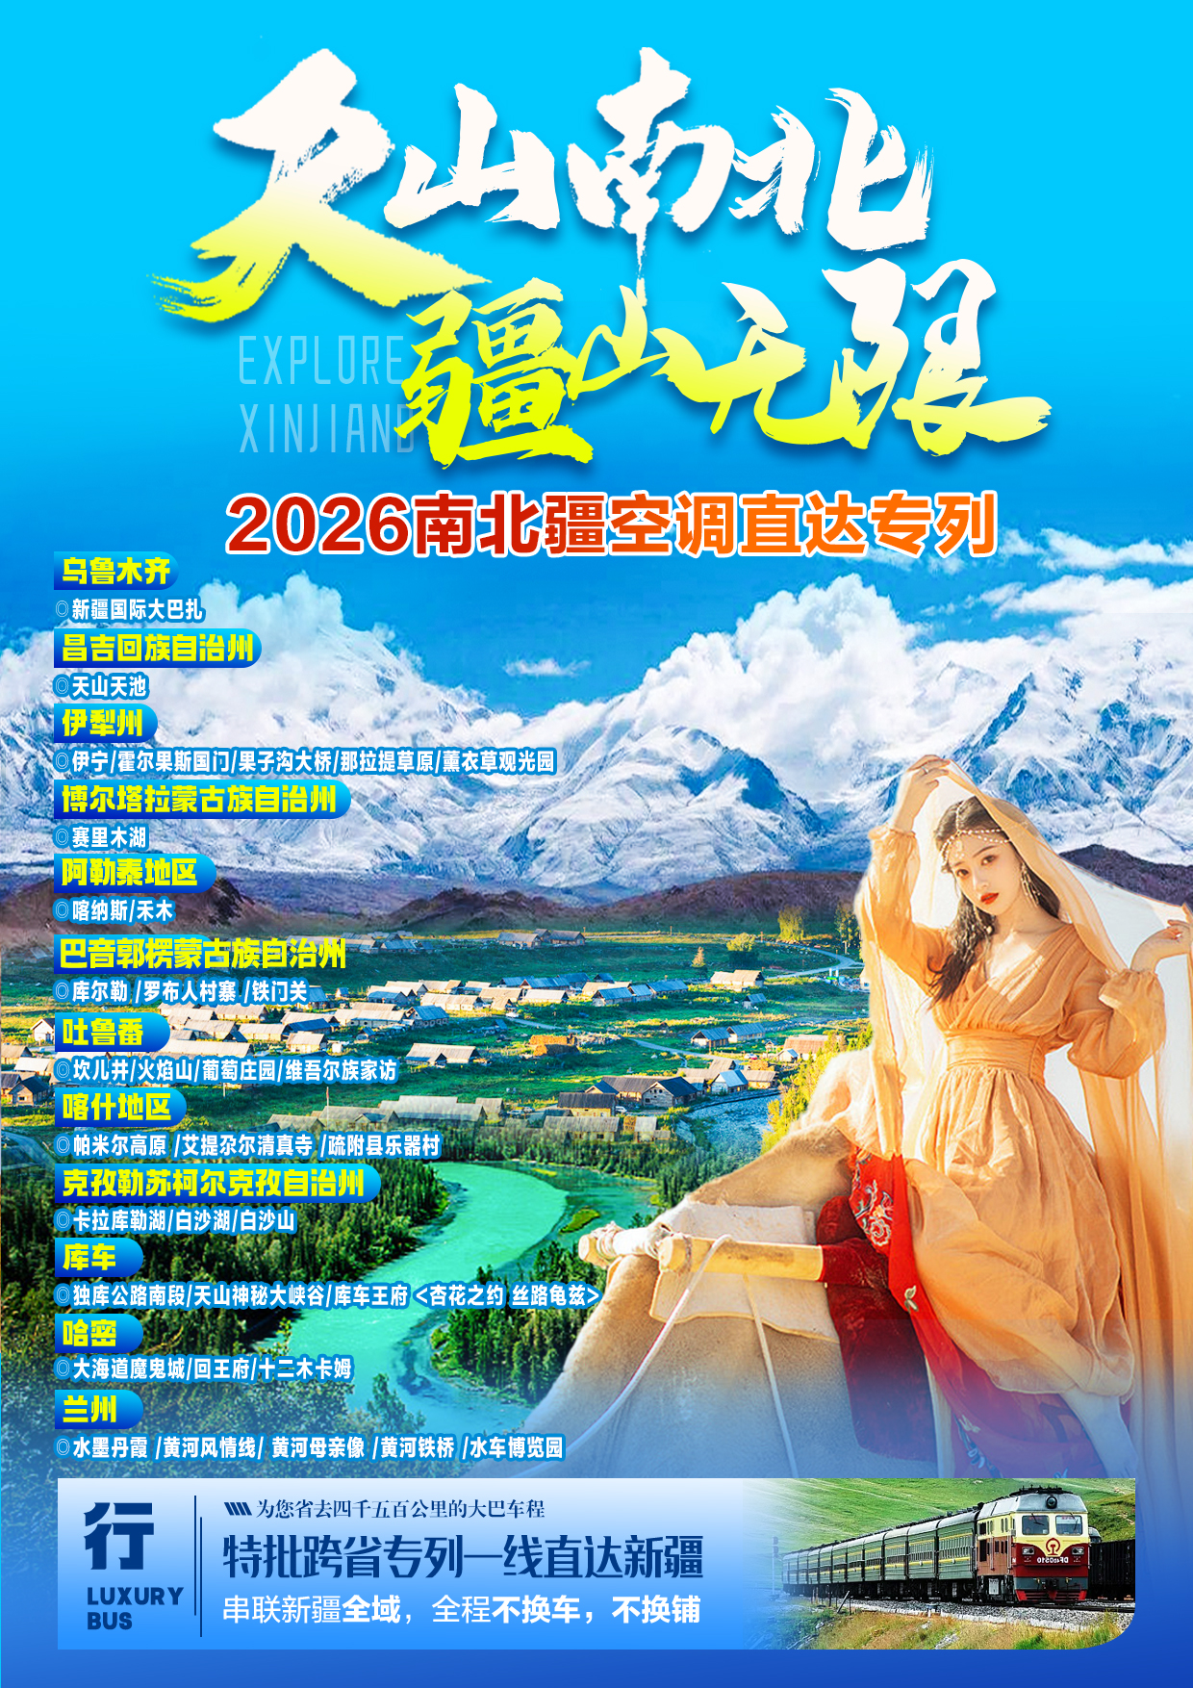
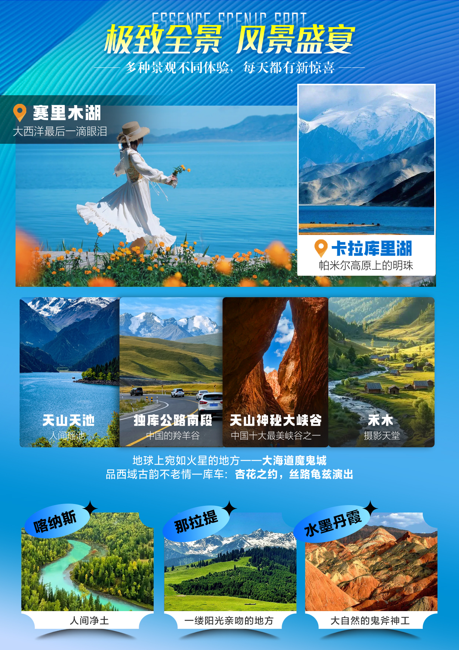
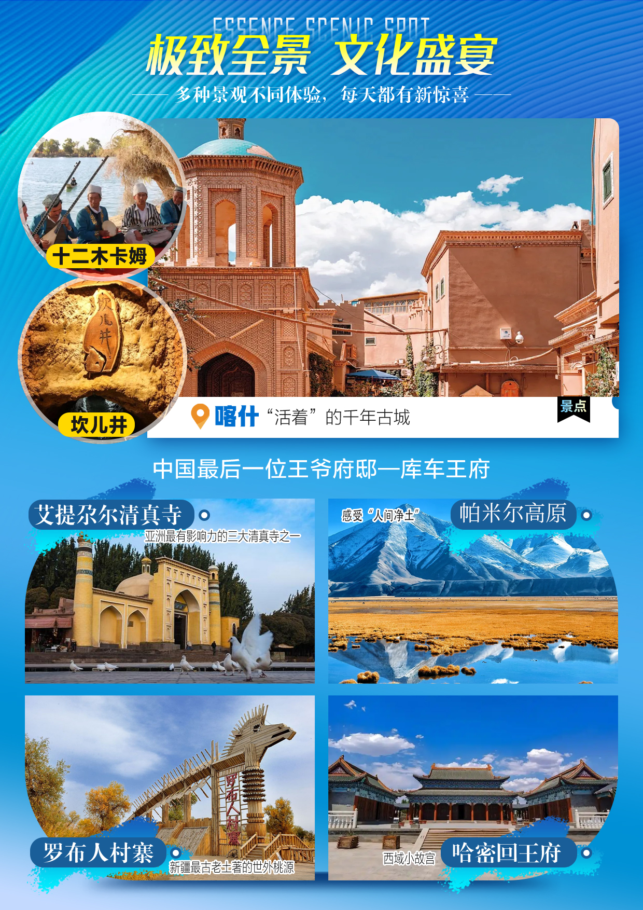
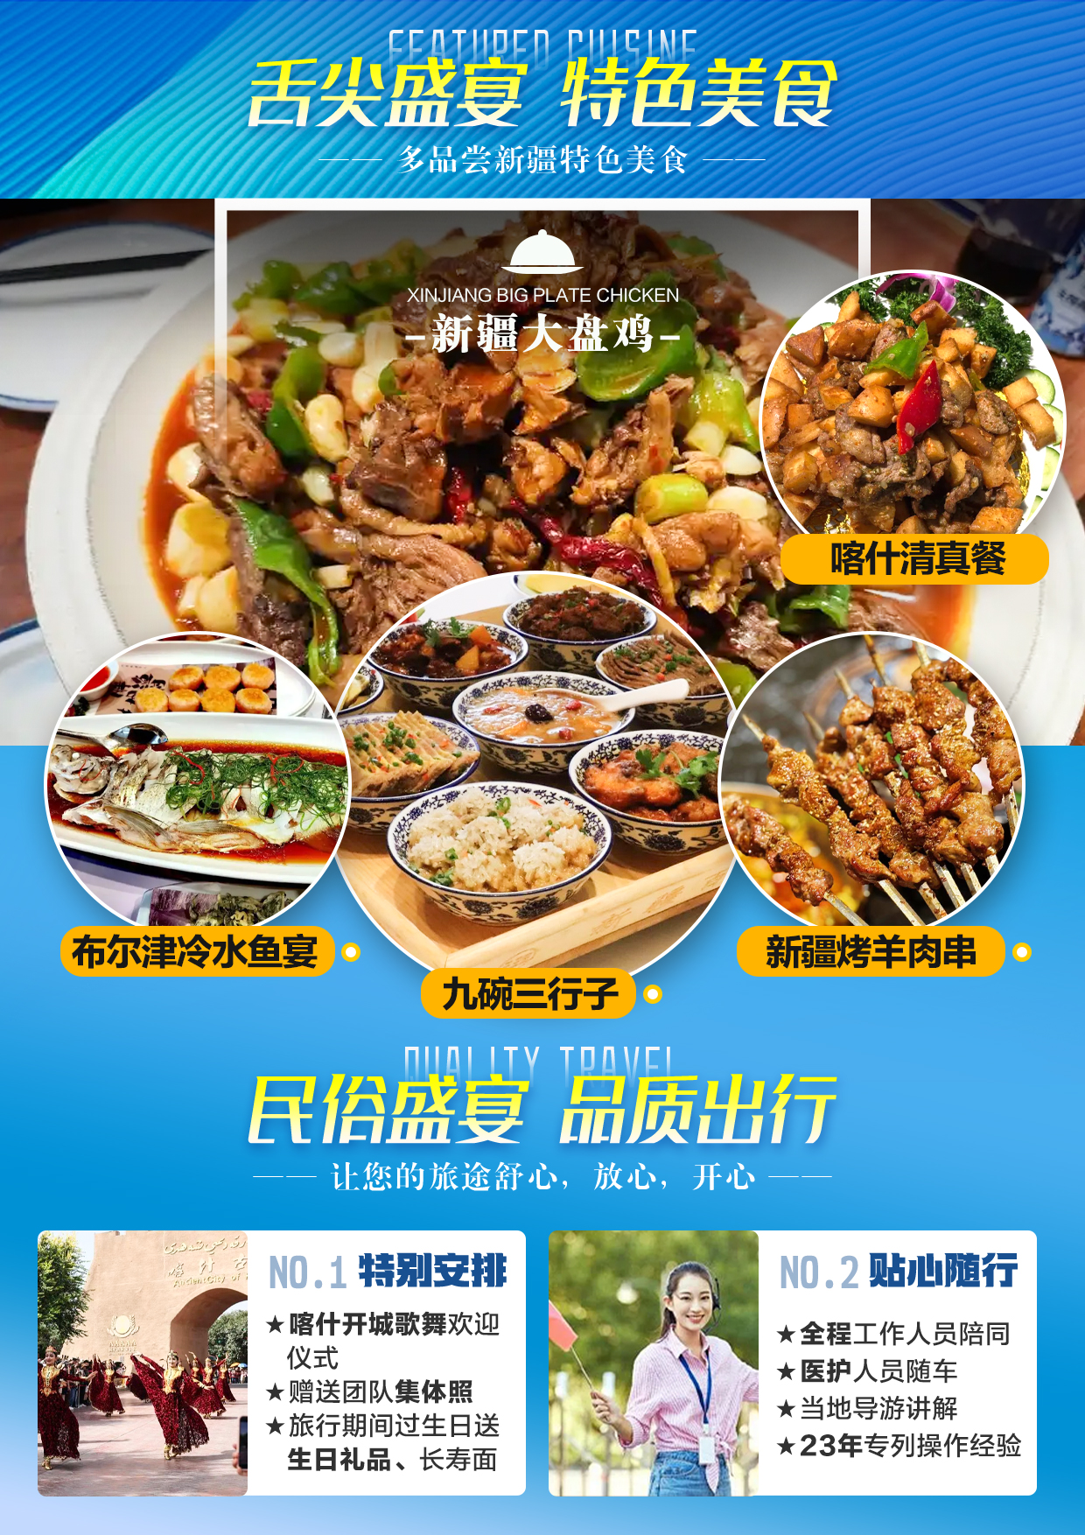
天山南北 疆山无限
2026南北疆空调直达专列
乌鲁木齐（新疆国际大巴扎） 昌吉回族自治州（天山天池）
伊犁州（伊宁 霍尔果斯国门 果子沟大桥 薰衣草观光园 那拉提草原 ）
博尔塔拉蒙古族自治州（赛里木湖）
阿勒泰地区（喀纳斯 禾木）
巴音郭楞蒙古族自治州（库尔勒 罗布人村寨 铁门关）
吐鲁番（坎儿井 火焰山 葡萄庄园 维吾尔族家访）
喀什地区（帕米尔高原 艾提尕尔清真寺 疏附县乐器村）
克孜勒苏柯尔克孜自治州（喀拉库勒湖 白沙湖 白沙山）
库车（独库公路南段 天山神秘大峡谷 <杏花之约·丝路龟兹> ）
哈密（大海道魔鬼城 回王府 十二木卡姆）
兰州（水墨丹霞 黄河风情线 黄河母亲像 黄河铁桥 水车博览园）
空调专列18日环游

产品特色：
- 跨省专列一线直达，家门口出发，不换车，不换铺，大件行李无需随身携带，返程停靠兰州，舒缓长途疲劳！
- 一次出行，包揽北疆风景+南疆风情+东疆地貌，雪山、冰川、峡谷、沙漠、草原、湖泊、花海、黄河、丹霞、民俗、宗教！
- 全程导游陪同，医护随车，旅途无忧！
- 升级新疆特色美食，九碗三行子、新疆大盘鸡、布尔津冷水鱼宴、喀什清真餐！
- 特别安排喀什开城仪式，旅行期间过生日者送生日礼品！

出发日期：6月17日（以铁路部门最终命令为准）
参考停靠站：广州白云、东莞东、惠州、河源、龙川、赣州、吉安、向塘、新余、宜春、萍乡、株洲、湘潭、娄底、怀化、铜仁；
活动价格：
硬卧上铺4999元/人 硬卧中铺5899元/人 硬卧下铺6799元/人
软卧上铺7999元/人 软卧下铺8899元/人
硬卧独享四人间中铺7399元/人 硬卧独享四人间下铺8299元/人
（独享硬卧四人间为硬卧六人格档上铺不住人，只住中下铺，配有门帘，享四人独立空间，不接受单人报名，仅接受同行的2人或4人或多人报名，铺位自行安排）
儿童价格：
6周岁以下儿童：2580元/人（含半餐，汽车车位、导服、不含火车铺位、床位、门票）;
6岁以上：成人同价，接待标准与成人一致
单房差：800元/人
分铺原则及空铺损失：为平衡团队票铺位情况，1人报名为中铺，2人报名1上1下或2中铺，3人上中下铺，软卧1人为上，2人报名1上1下，3人报名不承诺在一个包厢，活动价格已对上铺做出优惠，因此铺位差价以活动价格为准，不以实际票面核算。专列系包车性质，报名后如因个人原因无法按时出行，名单上铁路系统前可随时换人，如距出发20天以内退团且无人代替则收取空铺损失：空调（硬卧3000元/铺位，软卧5500元/铺位，独享硬四4500元/铺位）。其余按旅游合同执行。

★行程秒懂
天数 | 行程安排 | 餐 | 住宿
D1-2 | 乘专列赴兰州，开始愉快的丝路之旅! | 无 | 专列
D3 | 抵达兰州，自由活动，或自理兰州一日游：【黄河风情线】【黄河铁桥】【黄河母亲像】【水车博览园】【水墨丹霞旅游景区】晚上乘专列-吐鲁番 | / | 专列
D4 | 抵达吐鲁番，入住酒店 | 无 | 吐鲁番
D5 | 【坎儿井】【火焰山景区】【葡萄庄园】【维吾尔民族家访】，车赴乌鲁木齐，入住酒店 | 早中 | 乌鲁木齐
D6 | 【天山天池】【新疆国际大巴扎】晚乘专列前往北屯。 | 早中 | 专列
D7 | 早抵达北屯，【喀纳斯自然保护区】，晚入住贾登峪或布尔津。 | 中 | 贾登峪/布尔津
D8 | 【禾木景区】【五彩滩景区】自费 ，乘专列赴精河南/伊宁； | 早中 | 专列
D9 | 抵精河南/伊宁，【赛里木湖】【霍尔果斯口岸】【国门】【果子沟大桥】【薰衣草观光园】返回伊宁，入住酒店。 | 中晚 | 伊宁
D10 | 【那拉提大草原】，晚乘专列赴库尔勒。 | 早中 | 专列
D11 | 抵达库尔勒，【罗布人村寨+区间车】【铁门关风景区】晚乘专列赴喀什 | 中 | 专列
D12 | 抵达喀什，帕米尔高原【白沙山】【喀拉库勒湖】返回市区入住酒店休息； | 中 | 喀什
D13 | 【艾提尕尔清真寺】【喀什老城】【疏附县乐器村】，【托克扎克镇阿亚格曼干村】。晚乘专列赴库车； | 早中 | 专列
D14 | 抵达库车，经独库公路南段赴【天山神秘大峡谷】欣赏歌舞剧《杏花之约，丝路龟兹》，晚乘专列赴哈密； | 中 | 专列
D15 | 抵哈密，【大海道魔鬼城 】【哈密回王府】，入住酒店 | 中 | 哈密
D16 | 【十二木卡姆】，下午乘专列返程； | 早中 | 专列
D17-18 | 欣赏祖国大好河山，自行开展娱乐活动，沿途下车，结束愉快的旅程，回到温馨的家！ | / | 专列
注：旅游行程天数为24小时制计算，专列沿途抵离时刻会出现夜间或凌晨时刻，受此影响沿途各地往返天数可能在15-19天不同，但专列票价及旅游团款均不受此影响，行程安排以铁路部门最终命令为准！

★详细行程
天数 | 行程安排 | 餐 | 住宿
D1-2 | 乘专列赴兰州，开始愉快的丝路之旅! | 无 | 专列
D3 | 早抵达兰州，自由活动或自愿自费参加兰州一日游。（自理费用 100 元/人，含1中餐、导服、大巴车，不含门票，景点按年龄自理:水墨丹霞:60 周岁以下 60 元+区间车 20元/人;60 周岁--69周岁 40 元+区间车 20 元/人;70 周岁以上 0+区间车 20 元/人）  自费行程:抵达兰州，后游览兰州的“小外滩”--【黄河风情线】【黄河铁桥】，俗称“中山铁桥”，是兰州市历史悠久，也是 5464 公里黄河上一座真正意义上的桥梁。【黄河母亲像】是目前全国诸多表现中华民族的母亲河--黄河的雕塑艺术品中漂亮的一尊，具有很高的艺术价值。【水车博览园】是一个展现水车文化的主题公园。中餐后乘车前往水墨丹霞景区参观，兰州【水墨丹霞旅游景区】主要以丹霞、彩丘等地质遗迹为主，融合自然景观和人文景观，是一个集地质遗迹观光、休闲度假、户外体验、研学旅游、文化体验于一体的旅游综合体，也是研究中生代地质历史，进行地质学教育和地质学科普的天然教室。返回兰州后前往大众巷美食街自行品尝当地美食，如灰豆子、甜胚子、兰州酿皮、烤肉、鸡蛋牛奶醪糟等 。晚上乘专列前往吐鲁番 | / | 专列
D4 | 抵达吐鲁番，入住酒店 | 无 | 吐鲁番
D5 | 参观游览【坎儿井】（游览时间不少于30分钟）坎儿井是中国新疆特殊的灌溉系统，与长城、京杭大运河并称中国古代三大工程。后游览西游记中记载的【火焰山景区】（游览时间不少于45分钟）后游览【葡萄庄园】（游览时间不少于30分钟）景区更是游人如织；可在葡萄乐园享用葡新疆特色萄架下的美食盛宴。吐鲁番少数名族是活着的民俗博物馆，在【维吾尔民族家访】（游览时间不少于40分钟）葡萄架下，唱一首“吐鲁番的葡萄熟了·阿娜尔罕的心儿醉了”亲身感受维吾尔族的民族风俗，晚车赴乌鲁木齐，入住酒店 | 早中 | 乌鲁木齐
D6 | 早乘车前往“人间瑶池”――【天山天池】车程约90公里1小时，游览时间约2小时），远眺雄伟博格达雪山,换区间环保车游览石门一线、西小天池（王母娘娘洗脚池）、悬泉飞瀑、龙潭碧月(王母娘娘的洗面盆),西山观松、定海神针、南山望雪，游览集特色建筑、民俗风情、风味美食、餐饮娱乐等为一体的“中亚之窗”【新疆国际大巴扎】，晚乘专列前往北屯。 | 早中 | 专列
D7 | 早抵达北屯，乘车前往贾登峪（车程约230公里，3.5小时），抵达贾登峪后换乘环保车前往【喀纳斯自然保护区】（喀纳斯景区为一进，整个游览时间不少于4小时，包括景区交通车时间)，喀纳斯是亚洲惟一的瑞士风光，被喻为人类最后一片净土、上帝的后花园、神仙的自留地。蒙古语意为“美丽富饶、神秘莫测”，这里湖光山色融为一体，既具有北国风光之雄浑，又具江南山水之秀丽，晚入住贾登峪或布尔津。 | 中 | 贾登峪/布尔津
D8 | 早餐后，前往【禾木景区】（车程约40公里1小时，区间车车程约30公里1小时，游览时间不少于3小时）禾木村中所有的房屋都是朴素的小木屋，散乱的分布在山间的谷地里，当地少数民族同胞在院子里劳作着，显得古朴安静。禾木河在村旁流过，河水是浅蓝色，非常的清澈。村子周围还有草原、白桦林等，风光优美。禾木村是新疆美丽壮观的阿尔泰山中一个原始古朴的山村，它素有“摄影家的天堂”之美称，小桥流水，炊烟袅袅。古朴的山村景致，像喀纳斯湖一样充满神秘色彩。可登上哈登观景台，俯瞰禾木古村落全景。后乘车返回北屯，途经布尔津，推荐性自费项目：参观游览被称为童话世界的【五彩滩景区】自费 （游览时间不少于40分钟）五彩滩位于额尔齐斯河沿岸。一河隔两岸，南岸是郁郁葱葱、枝繁叶茂的密叶杨原始森林；北岸是色彩斑斓的火山熔岩，悬崖式的雅丹地貌，山势起伏、颜色多变。乘专列赴精河南/伊宁； | 早  中 | 专列
D9 | 抵精河南/伊宁，赴新疆最大的高山湖泊雪域明珠——【赛里木湖】,赛里木湖是新疆海拔最高、面积最大、风光秀丽 的高山湖泊，又是大西洋暖湿气流最后眷顾的地方，因此有 “大西洋最后一滴眼泪”的说法。赛里木湖像一颗璀璨的蓝宝石高悬于西天山之间的断陷盆地中，湖中群 山环绕、天水相映，使人们充分体验回归自然的浪漫情怀。乘车赴【霍尔果斯口岸】，与哈萨克斯坦隔霍尔果斯河相望，霍尔果斯口岸是中国西部历史上最长、综合运量最大、自然环境最好、功能最为齐全的国家一类陆路公路口岸。霍尔果斯口岸是新疆与中亚各国通商的重要口岸。参观【国门】（游览时间约45分钟），这里隋唐时就是古丝路北道上的重要驿站，《中俄伊犁条约》使之成为中俄间的通商口岸，观两国界碑及通商贸易中心。途观新疆伊犁【果子沟大桥】，如‘一桥飞架’穿越蓝天、白云、穿越崇山峻岭和大峡谷，为伊犁再添一道旅游观光的美丽风景。参观国家 AAAA 级风景区【薰衣草观光园】：伊犁素有“中国薰衣草之乡”美誉，其与法国普罗 旺斯和日本北海道富良野处于同一纬度，是世界三大薰衣草种植基地之一。 由薰衣草文化博物馆、薰衣草 种植及加工三部分组成，是国内唯一一家主题薰衣草博物馆，也是一座香料植物博物馆，还是中国首家全 景展现薰衣草产业文化的主题博览园，是新疆首家薰衣草婚纱拍摄基地。返回伊宁，入住酒店。  注：薰衣草花期过后取消【薰衣草观光园】，无费用退还。 | 中晚 | 伊宁
D10 | 早餐后赴国家 5A 级景区天山绿岛【那拉提大草原】，那拉提草原是世界四大草原之一的亚高山草 甸植物区，自古以来就是著名的牧场。优美的草原风光与当地哈萨克民俗风情结合在一起，成为新疆著名的旅游观光度假区。雪山草原、苍松翠柏，河杨点缀在草原上，层次分明，体验着浓郁的民俗风情体验大自然清新气息。可自行骑伊犁马驰骋草原，感受牧民草原生活，深入了解“哈萨克人口最多的草原”文化底蕴。晚乘专列赴库尔勒。  注：如独库公路已开放，本日可选择自费穿越独库公路北段：  独库北段（那拉提-奎屯段，500元/人自理，含那拉提-奎屯单程穿越7座商务车车费，视专列时间调整穿越方向，如产生住宿等其它费用自理）：D10那拉提换乘7座商务车穿越独库北段至奎屯上专列。 | 早中 | 专列
D11 | 抵达库尔勒，乘车前往【罗布人村寨+区间车】（车程约120公里，2.5小时，游览时间不少于120分钟）， 探访这个在塔里木河沿岸以捕鱼为生的古老民族。罗布人村寨位于尉犁县城西南35公里处，村寨方圆72平方公里，属琼库勒牧场，是一处罗布人居住的世外桃源，寨区涵盖塔克拉玛干沙漠、游移湖泊、塔里木河、原始胡杨林、草原和罗布人。沙漠、内陆河、绿色走廊和丝绸之路在这里交汇，形成了黄金品质的天然景观。罗布人是新疆较为古老的民族之一，特闷生活在塔里木河盘的小海子旁，“不种五谷，不牧牲畜，唯以小舟捕鱼为食”。我们往里继续深入，可以看见大片大片的塔里木河畔的胡杨，然后就到达了浩淼无边的“中国首位的大沙漠”【塔克拉玛干沙漠】，这里可以骑骆驼（个人娱乐项目，费用自理,不作为自费景点推荐）。车赴【铁门关风景区】，所在峡谷叫铁关谷，也称遮留谷，系孔雀河河道切割而成，长约15公里，一线中通，岸壁如刀劈斧凿，极为险固，位于库尔勒市北郊8公里处，扼孔雀河上游陡峭峡谷的出口，曾是南北疆交通的天险要冲，古代“丝绸之路”中道咽喉。晋代在这里设关，因其险固，故称"铁门关"，列为中国古代二十六名关之一，号称“天下最后一关”。晚乘专列赴喀什 | 中 | 专列
D12 | 抵达喀什，沿着中巴友谊公路前往世界屋脊的帕米尔高原，沿途欣赏盖孜峡谷、盖孜驿站、流沙河、红山等著名景观，抵达蓝天、白云、雪山、沙湖与沙山形成的海拔3330米的原生态画卷【白沙山】（车程约160公里3小时，游览不少于40分钟），后乘车赴帕米尔高原上的明珠—【喀拉库勒湖】（车程约40公里1小时，游览时间不少于1小时），它位于冰山之父—慕士塔格山峰的山脚下，海拔三千六百米，水深三十多米，为高山湖泊。因湖水深邃幽黯，故名“卡拉库里”（柯尔克孜语意为黑湖）。湖的四周有冰峰雪岭环抱，特别是周围的公格尔九别峰和慕士塔格峰更为这个湖增添了神奇而美丽的色彩。使得古今多少游人为之倾倒，正是因为它的存在，塔里木河才有了滔滔流水，喀什噶尔绿洲才有了勃勃生机，返回市区入住酒店休息； | 中 | 喀什
D13 | 早餐后游览喀什市内风光，中国最大的清真寺—【艾提尕尔清真寺】（游览时间不少于20分钟），以阿拉伯建筑特色与维吾尔建筑风格融于一体而建造的一座有着浓郁民族风格和宗教色彩的伊斯兰教古建筑群。后漫步游览中国唯一以伊斯兰文化为特色的迷宫式居民区—【喀什老城】（游览时间不少于40分钟），老城区街巷纵横交错,布局灵活多变,仿佛让你置身一个中世纪的间隧道之中。车赴疏附县（车程约1小时），参观新疆乐器之乡【疏附县乐器村】，村子乐器制作已经有数百年历史，工匠们从采料到加工有自己的传统，独具特色、自成体系，可以零距离聆听到手工匠人亲自弹奏的民族音乐，2008年6月，疏附县的“民族乐器制作技艺”被国务院批准为第二批国家级非物质文化遗产项目；2012年8月，国家文化部公布的首批国家级非物质文化遗产生产性保护示范基地公示名单中，以该村为基础的疏附县民族乐器制作传承保护基地成为新疆唯一上榜单位……如今，这里已是新疆最富有地方特色和最具盛名的民间乐器制作地之一。参观援建新农村【托克扎克镇阿亚格曼干村】。晚乘专列赴库车。 | 早  中 | 专列
D14 | 抵达库车，经独库公路南段赴【天山神秘大峡谷】（车程约60公里1小时，游览不少于120分钟），被称为中国最美的十大峡谷之一，位于天山南麓，维吾尔语的意思是“红色的山崖”。大峡谷虽地处内陆干旱地区，遍布细沙，却有汩汩清泉。泉水潺潺流淌，时隐时现，堪称一绝。欣赏歌舞剧《杏花之约，丝路龟兹》，集库车龟兹舞蹈、佛教伎乐、民间舞蹈、民俗风情、非遗文化、诗词于一身，演出振奋人心、惊艳绝伦前无古人后无来者。“龟兹乐舞一声鼓，杏花之约千年舞”。美轮美奂的舞台设计和布置，相得益彰的电声光影融合交织，独具特色的西域民俗风情，让观众们沉浸其中。晚乘专列赴哈密 | 中 | 专列
D15 | 抵哈密，前往【大海道魔鬼城 】（车程约100公里1.5小时，游览不少于60分钟），哈密最著名的户外探险线路之一，游客们能感受到"辽阔疆域、无限风光"的新疆美景。在荒无人烟的茫茫戈壁滩上，虽然生命无法存在，大自然却用它神奇的力量创作了许多矗立在沙漠之中的作品：有的像格林童话中的古城堡，有的像指环王中环绕半山的宫殿，到了这里，你会发现你的想象无尽的延伸，庞贝遗址，古罗马战场，佛龛，大前门…连绵成片的城堡群落，粗犷的风格和点睛的细节交相辉映，仿佛把世上的奇观都再现于沙海之上，也是摄影爱好者们的向往之地!晚餐入住酒店休息。前往【哈密回王府】（游览不少于45分钟）。哈密王景区是国家AAAA级旅游景区，国家级文物保护单位。由于哈密回王在历史上对维护新疆统一、促进民族团结有着重大的影响，因此，哈密王景区又是一处宣扬祖国统一和民族团结的重要基地。 | 中 | 哈密
D16 | 前往十二木卡姆观赏歌舞演艺，开启一场新疆歌舞【十二木卡姆】视觉盛宴，美丽的新疆姑娘、帅气的新疆小伙，让您在歌舞中散去一天的疲劳，感受新疆的热情，参观新疆歌舞（时间不少于50分钟），乘专列开始愉快的返程~ | 早中 | 专列
D17-18 | 欣赏祖国大好河山，自行开展娱乐活动，沿途下车，结束愉快的旅程，回到温馨的家！ |  | 专列
注：旅游行程天数为24小时制计算，专列沿途抵离时刻会出现夜间或凌晨时刻，受此影响沿途各地往返天数可能在15-19天不同，但专列票价及旅游团款均不受此影响，行程安排以铁路部门最终命令为准！
服务标准：
1、住宿：全程当地舒适型酒店双人标准间（如产生单男单女，则安排三人间或加床或拼房；若客人要求住单人房则补房差）；
2、交通：专列火车往返空调硬卧（软卧），当地空调旅游汽车保证每人一个正座；
3、用餐：正餐十人一桌，八菜一汤；早餐酒店含，放弃用餐，餐费不退；
- 导游：全程工作人员陪同服务；当地导游讲解服务、保健医护人员随专列服务；
- 门票：所有景区门票及景区内交通未含，下表为各景点门票参考价格，以景区实际为准；火车上交予导游，多退少补。旅游途中如因身体原因或其他特殊情况，未产生的景点门票费用在返程专列上由导游退还（套票）。下表各景点门票价格为参考价格，门票及老年优惠政策以景区当天实际价格为准，届时多退少补；具体景区以实际游览为准。

景区名称 | 60岁以下 | 60--64周岁 | 65--69周岁 | 70周岁以上
天山天池+区间车 | 95+60 | 48+60 | 30 | 30
坎儿井+火焰山+葡萄庄园+家访套票（专列统一为团队大巴往返，不换乘景区交通，已核算年龄优惠，此费用含大巴车费及司导服务费，套票不单独退费） | 190 | 150 | 110 | 110
喀纳斯门票+一进区间车 | 160+70 | 80+70 | 35 | 35
禾木+区间车 | 50+25 | 25+25 | 12.5 | 12.5
霍尔果斯国门 | 30 | 15 | 0 | 0
赛里木湖门票+环湖车费（团队大巴作为景交入内环湖，费用含大巴代替景交费用及环湖超公里车费） | 70+100 | 35+100 | 100 | 100
薰衣草观光园 | 35 | 18 | 0 | 0
那拉提+河谷草原区间车 | 95+24 | 48+24 | 0+12 | 0+12
天山神秘大峡谷 | 41 | 21 | 0 | 0
《杏花之约，丝路龟兹》演出 | 158 | 158 | 158 | 158
艾提尕尔清真寺 | 30 | 15 | 0 | 0
白沙山-白沙湖 | 40 | 20 | 0 | 0
喀拉库勒湖 | 45 | 22 | 0 | 0
乐器村+托克扎克镇阿亚格曼干村 （援疆专列套票，含车费服务费等综费，享援疆特惠必交) | 80 | 80 | 80 | 80
罗布人村寨+区间车 | 35+15 | 18+15 | 0+15 | 0+15
铁门关 | 8 | 8 | 8 | 8
大海道魔鬼城+区间车 | 45+30 | 20+30 | 30 | 30
回王府+讲解费 | 35+5 | 17.5+5 | 0+5 | 0+5
十二木卡姆演艺 | 80 | 80 | 80 | 80
水墨丹霞+观光车 | 60+20 | 40+20 | 40+20 | 0+20
合计 | 1731 | 1267.5 | 735.5 | 695.5
- 以上门票列表仅为宣传使用，实际产生门票以出发时间景区政策为准，多退少补，谢谢配合。 2、产品是面向老年市场，适应老年人出行的专项旅游产品，国家针对不同阶段的老年人制订了优惠政策，优惠政策的年龄阶段严格按身份证实际出生日期为准，不跨年度计算， 出行前未携带本人身份证原件及相关有效证件的游客均按全票处理，证件优惠不能重复使用，敬请谅解！

6、保险：我社已按国家规定购买了旅行社责任险;强烈建议游客自行购买一份旅游意外险；
（备注：因自身疾病引起的费用自理；若发生人身意外伤害，由客人先行垫付，旅行社依据保险相关规定协助客人理赔意外事故具体赔付责任、赔付标准、理赔由保险公司负责解释和履行）。
7、参考酒店：（以下仅为标准参考，专列人数较多，当地会根据实际情况安排以下或相同标准酒店）
乌鲁木齐：一路顺风酒店、君悦东福酒店、鑫茂祥酒店
吐鲁番：如家酒店、 闽台酒店、天伦酒店、石榴酒店
喀什：喀什其尼瓦克北楼、丽景酒店、色满宾馆、锦德商务酒店、锦成酒店、玛蒂娜酒店、远方客栈酒店、边疆宾馆、五洲宾馆、融
泉大酒店、华达酒店、艾美酒店、鑫君莱大酒店、仁聚酒店
伊宁：凯景酒店、杭州湾、悦家荣酒店、金丽源酒店、蜀都酒店、红旗宾馆、格林豪泰、图勒帕尔、金都酒店，松发酒店、V8商
务酒店、优叶酒店、香榭丽酒店
贾登峪：疆来酒店、篝火酒店、御苑酒店、千禧山庄、湖光酒店
布尔津：腾龙、凯龙、阳光、奇玉、戈壁春天、朝阳、城市印象
哈密：车码头鑫顺源酒店、车友酒店、华庭商务、商业宾馆、盛旺酒店、松灿酒店、星晨酒店
- 报价不含：全程门票、往返途中及自由活动期间餐费，景区内自由选择的小交通以及个人消费均不含。
- 报名须知：报名需签署《健康承诺书》( 附后)，65 岁以上需有家属陪同 (需要子女签字同意) 及《健康承诺书》或县级医院出具的《体检报告》，80 岁以上谢绝参团。
特别说明和注意事项【此款内容均作为游客与旅行社旅游合同附件的重要内容，游客签订协议即为同意以下条款】
1、有效身份证件：参加国内旅游时须携带有效期内的身份证，如因个人原因没有带有效身份证件造成无法办理入住手续造成的损失，游客自行承担责任；老年人享受门票优惠政策的必须老年证和身份证两证齐全，因证件不全导致优惠政策无法享受的，游客自行负责。
2、有严重高血压、心脏病、哮喘病、有过中风病史等易突发疾病及传染病、精神疾病患者谢绝参加。旅游者应身体健康，保证自身条件能 够完成旅游活动，若因本人隐瞒身体状况或自身原因造成突发疾病或其他意外事故导致本人或第三人受伤或死亡的，由本人承担所有责任。根据自身情况备好常用药和急救药品；活动中注意保护个人的人身及财产安全，妥善保管财务。如有特殊病史，请报名时如实说明，并向医生确认您的身体能够完成此次的旅游活动。虽然专列上有配备医护人员，但主要是处理行程中的临时小疾病；并且专列条件有限，不能将配备的医护人员作为您的全部医疗保障。
3、专列的车容车貌、设施设备、卫生、沿途站点加水、开水供应和餐车服务均由铁路部门负责，不属于旅行社范畴，若有意见或建议可拨打12306自行向铁路主管部门反映。
4、不可抗力免责说明：由于不可抗力等不可归责于旅行社的客观原因或旅游者个人原因，造成旅游者经济损失的，旅行社不承担赔偿责任。如恶劣天气、自然灾害、火车延误、汽车塞车等不可抗力原因如造成团队行程更改，延误、滞留或提前结束时，旅行社不承担责任。因此发生的费用增减，按未发生费用退还游客，超支费用由游客承担的办法处理。
5、根据客人体力和精力的不同，部分景区设有方便客人观光的景区小交通（如索道、环保车、观光车等），可自由自愿选择，具体价格以景区政策为准！
6、以上行程作为旅游合同内容或附件，仅供参考，届时在保证不减少景点、不降低服务标准的情况下，旅行社可根据实际情况和专列时刻点对行程顺序做出相应调整；专列具体开行、抵离时间以铁路局最后命令和站内调度为准；若专列晚点或早到，旅行社并无违约，负责协调，根据实际情况对行程进行调整，不降低服务标准，但不承担经济赔偿；旅行社已经按照正常的专列申报程序向铁路部门申报本次旅游专列，如遇铁路部门政策性因素、车辆调配因素、国家突发事件征用铁路资源等情况，专列超员或者人数不够的情况下，专列不予开行，我社有权在不降低服务标准的情况下改走正班车或者全额退款，不再承担违约责任。专列具体开行时间、运行路线、抵离时间以铁路部门命令和站内调度为准； 因专列政策或者组团人数使专列未能成行，则改走正班车或者全额退款，不再承担违约责任。
7、因游客自身健康原因免责说明：本次专列长途旅行，时间长、温差大、部分地区海拔高，报名前请仔细阅读相关注意事项。游客在充分了解旅途的辛苦和行程中医疗条件有限的前提下，确定自己的身体健康状况适合参加本旅游活动后方可报名参团，因个人既有病史和身体残障在旅游行程中引起的疾病进一步发作和伤亡，旅行社不承担任何责任，现有的保险公司责任险和意外险条款中，此种情况也列入保险公司的免赔范围。旅行社为非健康医疗专业咨询机构，无法判定游客的身体健康状况是否适合参加本次旅游活动，游客在旅行社签订旅游合同，即视为游客已经了解本次旅行的辛苦程度和行程中医疗条件有限的前提，并征得专业医生的同意； 报名时旅游者应确保身体健康，保证自身条件能够完成旅游活动，身体健康状况不佳者，请咨询医生是否可以参加本次旅游活动，根据自身情况备好常用药和急救药品，因自身疾病引起的后果，游客自行承担责任；出团前游客须签字确认《旅游者健康状况确认书》；有听力、视力障碍的游客须有健康旅伴陪同方可参团；个人有精神疾病和无行为控制能力的不能报名参团。
8、安全防范：旅行社的导游人员和其他工作人员无法为游客提供一对一的服务，旅行社工作人员在接待游客报名时已经充分告知本行程中的注意事项和对游客身体健康的要求，旅游活动中游客必须注意自身安全和随行未成年人的安全，保管好个人财务，贵重物品随身携带；
9、旅游保险说明：旅行社已经购买旅行社责任险，为自己提供全方位的保障，它是旅行社投保，保险公司承保旅行社在组织旅游活动过程中因疏忽、过失造成事故所应承担的法律赔偿责任的险种。旅游人身意外伤害险建议客人出行前自行购买一份旅游意外险。
10、特别说明：届时在保证不减少景点不降低服务标准的情况下，旅行社有权根据实际情况对行程顺序做出相应调整；行程景点顺序以实际安排为准，如遇政府和景区原因性景点暂时关闭，调整游览时间，如行程时间内无法安排，按照游客缴纳的实际门票费用退游客。
11、购物和自费游览活动说明：按照《旅游法》规定，“旅行社组织、接待旅游者，不得指定具体购物场所，不得安排另行付费旅游项目。但是，经双方协商一致或者旅游者要求，且不影响其他旅游者行程安排的除外”。游客如有购物和自费活动需要，抵达当地后，在不影响其他旅游者的行程安排前提下，另行签订补充协议后安排。
12、请老年朋友根据自身情况备好常用药和急救药品。老人出游因水土不服，容易产生腹泻，需特别注意。西北地区属高原地带，因游客各自身体状况不一，故景区索道、电瓶车等交通工具及景区内娱乐活动我社不做统一安排，请各位游客根据自身情况，谨慎选择，注意安全。此次行程途经许多少数民族地区，须了解少数民族文化，同时尊重少数民族文化。

团队补充协议书
甲方：游客
乙方：旅行社
本补充协议是对旅游行程单中的行程安排，旅行社应旅游者要求，并经双方协商一致，达成本补充协议，作为包价旅游合同的组成部分，旅遊者到达旅遊目的地后自愿參加以下相关自费项目及进以下购物店的书面约定。
一、自费项目（允许导游在时间行程安排允许的情况下做推荐（以下自费做参考，具体以出团通知为准），自愿参加）
城市 | 自费项目内容 |  | 费用 | 时长 |  | 备注
北屯段 | 五彩滩 (含超里程车费服务费) |  | 150元/人 | 约40分钟 |  | 含门票、导游司机服务费、车费
北屯段 | 图瓦家访 |  | 100元/人 | 约50分钟 |  | 含门票、导游司机服务费、车费
北屯段 | 游船 |  | 120元/人 | 约40分钟 |  | 含门票、导游司机服务费、车费
吐鲁番 | 歌舞水果宴 |  | 268元/人 | 约40分钟 |  | 含餐、导游司机服务费、车费
伊宁段 | 喀赞其民俗旅游区或赛里木湖游船(可登湖心岛)二选一 |  | 198元/人 | 约60分钟 |  | 含门票、导游司机服务费、车费
伊宁段 | 那拉提草原骑马 |  | 160元/人 | 约120分钟 |  | 含导游司机，牧民服务费
伊宁段 | 独库北段（那拉提-奎屯） |  | 500元/人 | 约6小时 |  | 含那拉提-奎屯单程穿越 7 座商务车车费，视专列时间安排穿越细节，如产生住宿等其它费用敬请自理。
因旅游旺季资源紧张，如需报名【独库公路北段游】（自费项目，500元/人），为优先预定车位，建议您将此项费用与团费一并提前支付。
自费项目说明：
1、上述安排是为了丰富旅游者的娱乐活动，游客自愿选择；
2、上述项目参加人数若未达到約定最低参加人数的要求，双方同意以上项目协商条款不生效，且对双方均无约束力；
3、上述项目履行中遇不可抗力或旅行社，履行辅助人已尽合理注意义务仍不能避免的事情，双方均有权解除，旅行社在扣除已向履行辅助人支付且不可退还的费用后，将余款退还旅游者；
4、签署本协议前，旅行社已将自费项目的安全注意风险注意事项告知旅游者，旅游者应根据身体条件谨慎选择，旅游者在本协议上签字确认视为其已明确知悉相应安全风险注意事项，并自愿承受相应后果；
5、旅游者参加本协议以外的自费项目导致人身安全和财产损失的，旅行社不承担任何责任。
6、以上自费项目仅供参考，以实际抵达的为准，可根据当天情况做适当调整。
7、景区娱乐项目不列入推荐自费项目，游客可按需自愿选择。
购物场所（以下购物店做参考，具体以出团通知为准。游客一经签署本协议，则视为此行程必须包含的项目，不得离团）
大类 |  | 店铺简介（主要商品种类，特色） |  |  | 停留时间 |  | 备注
地毯厂、棉花基地、维药厂选其一 |  | 驼绒、棉花制品/药材等 |  |  | 约90分钟 |  | 乌鲁木齐
玉店、驼绒、同仁堂三选二 |  | 玉器/驼绒制品/药材等 |  |  | 各约90分钟 |  | 喀什
三、特别提醒
1、购物场所出卖的物品价格可能与市场价格略有差异，甲方应谨慎选择购买，购物前请斟酌品质价格等因素。如甲方购买的物品经权威部门鉴定为假冒伪劣产品，乙方不负赔偿责任，但应当协助甲方办理退换货。
- 向当地公众开放服务的大中型综合百货商店、商业街等，不属于旅行社指定或推荐的具体购物场所，旅行社
不负责办理退换货，甲方应保持慎重并根据自身需要购物。
3、以上购物店仅供参考，以实际抵达的为准，可根据当天情况做适当调整。
四、附则
本协议一式两份，自甲、乙双方签字或盖章后生效。

甲方（签字）： 乙方代表（签字）：

签约日期： 签约日期：

老年人安全出游声明书

本人今年 周岁，报名参加 （下称旅行社)，
组织的 游。本次专列长途旅行，时间长、温差大，对参加着身体状况要求较高，旅行社工作人员认为本人年事已高，需慎重考虑，并特别提示：本次旅游行程安排紧凑，节奏较快，对旅游者体能有一定要求；行程中可能途经高山或低谷地区，通常在平原生活的人会有身体不适或强烈的应激反应；火车、飞机、轮船、汽车等交通工具上均容易出现老年人因身体不适而发生人身伤害事故。旅行社为非健康医疗专业咨询机构，无法判定游客的身体健康状况是否适合参加本次旅游活动，游客在旅行社签订旅游合同，即视为游客已经了解本次旅行的辛苦程度和行程中医疗条件有限的前提，并征得专业医生的同意；
本人特此声明：旅游报名表中填写的个人健康信息是真实的，没有隐瞒自己的特殊病史；参团旅游期间，如因自身原因无法完成旅游行程或者发生人身伤害事故的，由本人承担不利后果和由此引发的一切费用，与旅行社无关。
旅行社接待人员已经建议客人自愿投保旅游意外伤害保险，经过认真考虑后本人决定：
口购买 口旅游意外伤害保险；
口放弃 口旅游意外伤害保险（本人自愿承担全部风险）。
在旅游过程中，如果本人由于身体不适或其他原因导致本人不能继续完成行程，或需要旅行社协助提前返回出发地的情况，本人承担全部责任以及发生的全部费用。
以上声明内容是本人的真实意思表示，对于本声明书各项条款旅行社工作人员已充分告知本人相关含义，本人已阅读并完全理解各项条款的意思。若发生纠纷，以本声明中本人的声明为准。
陪同老年人出游人员（下称陪同人员）向旅行社作出如下承诺：
1、全程负责看管、照顾老年人（特别是在餐厅、浴室、卫生间或者雨天步行时，防止其发生摔伤、滑倒等意外伤害事故）。
2、确保老年人不因走失、被盗等遭受人身及财产损失，监督、阻止其参加高风险旅游或者高风险娱乐项目。
3、由于家里特殊原因，本人作为子/女，没有时间条件陪同老人参加该行程，并且知情该行程的详细情况，同意在无家属子女陪同的情况允许客人单独参加该旅行社组织的旅游，行程中游客人身安全、财产安全均由游客本人自行注意负责。
老年人（签字）： 身份证号：
陪同人员（签字）： 身份证号：
子女家属（签字）： 身份证号：
年 月 日
提示：
1、70周岁以上（含70周岁）老年人，建议不能单独参团旅游，原则上需要有60周岁以下（不含60周岁）成年人陪同才能参团旅游。
2、70周岁以上（含70周岁）老年人参团旅游的，应当提供本次出游前一年内的医院体检报告。

